**JAVA 專題報告**

1. **題目：背多FUN（Recite More FUN）**
2. **組員：0540150柳喬豐 0540107馮宣淇**
3. **作品介紹：**

**· 主要功能：**

1. 創建單詞本（已完成）

2. 手動添加單詞、短語（已完成）

3. 利用api自動獲取單詞

4. 根據單詞本制定複習計劃（部分完成）

5. 基本單詞測試、單詞背誦

6. 背單詞小遊戲

**· 界面配置圖：**

1. **Class架構**

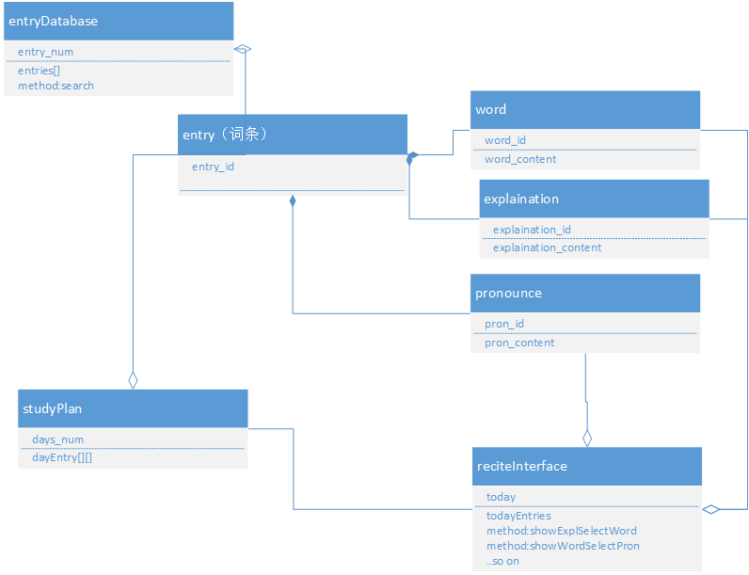

1. **使用到的技術**
2. 單詞本的獲取、導出以及利用正規表達式匹配進行格式規範
3. 文件讀寫和本地文件與文檔管理
4. 編碼轉換——ANSI碼與UTF-8碼的轉換，用於讀入輸出非英文字符
5. 查詢柯林斯詞典的官方API（即將加入）
6. **參考資料**

課本

<http://www.cnblogs.com/schaepher/p/5634529.html>

<http://blog.csdn.net/tangtong1/article/details/52473154>

<http://blog.csdn.net/jiangxinyu/article/details/7885518/>